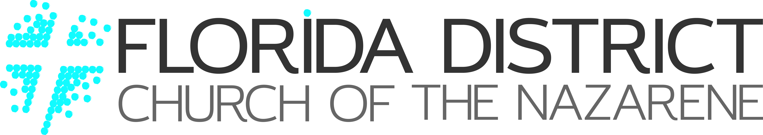

10 Novembre 2023

Aux Équipes des Pasteurs du District de la Floride,

Alors que nous nous préparons à changer d'année dans le calendrier, je voulais partager avec vous un compte à rebours pour l'avancement du district 2024 que vous pouvez utiliser pour vous aider à prendre soin de la fin de votre année ecclésiale beaucoup plus facilement.
Je l'enverrai également dans mon email des pasteurs du Lundi de Décembre, mais juste au cas où vous ne recevriez pas mon email, je voulais que vous en ayez une copie imprimée.
Beaucoup d’entre vous m’ont dit que ce compte à rebours pour l’avancement du district vous aide vraiment à rester au top de votre préparation, c’est pourquoi je voulais le mettre entre vos mains dès le début de la nouvelle année.

Pasteur, merci pour tout ce que vous avez fait pour bien diriger votre congrégation au cours de l'année écoulée. Je viens de recevoir un rapport l’autre jour selon lequel nous avons maintenant dépassé plus de 600 baptêmes pour l’année, et nous n’en sommes qu’aux 2/3 de l’Année de l’Église ! Quelle belle année de ministère cela a déjà été. Vous êtes un leader et le ministère de votre congrégation fait vraiment une différence éternelle !

Alors que vous vous préparez pour 2024, l'équipe du centre de ressources du district de Floride est là pour vous aider de toutes les manières possibles alors que vous dirigez votre congrégation tout au long de cette saison de ministère. Si nous pouvons faire quelque chose pour vous aider, veuillez nous en informer par email ou en appelant le (863) 644-9331.

Regarder, attendre et aspirer,
Rev. Dale W. Schaeffer || District Superintendent

